TRƯỜNG ĐẠI HỌC BÁCH KHOA HÀ NỘI

VIỆN CÔNG NGHỆ THÔNG TIN VÀ TRUYỀN THÔNG



**BÁO CÁO BÀI TẬP LỚN MÔN PHÁT TRIỂN ỨNG DỤNG ĐA NỀN TẢNG**

ĐỀ TÀI: PHÁT TRIỂN ỨNG DỤNG MẠNG XÃ HỘI

SỬ DỤNG CÔNG NGHỆ REACT NATIVE

***GVHD* : Th.S Nguyễn Mạnh Tuấn**

***NHÓM* : 1**

***SVTH*****: Nguyễn Huy Hoàng 20173132**

**Lê Đức Cường 20172990**

**Đặng Trung Đức Anh 20172939**

**Lê Việt Hoàng 20173131**

**Nguyễn Mạnh Cường**  **20172989**

***Lớp* : Phát triển ứng dụng đa nền tảng 118629**

***Hà Nội, tháng 12 năm 2020***

ĐỀ TÀI: “PHÁT TRIỂN ỨNG DỤNG MẠNG XÃ HỘI

SỬ DỤNG CÔNG NGHỆ REACT NATIVE”

Mục lục

1. Giới thiệu đề tài 4

1.1 Đặt vấn đề 4

1.2 Mục tiêu và phạm vi của đề tài 4

1.2.1 Mục tiêu 4

1.2.2 Phạm vi 4

1.3 Định hướng và giải pháp 5

2. Khảo sát và phân tích yêu cầu 6

2.1 Mạng xã hội 6

2.1.1 Mạng xã hội là gì? 6

2.1.2 Các thành phần chính của mạng xã hội 6

2.2 Phân tích yêu cầu 6

2.2.1 Phân tích một số mạng xã hội hiện có 6

2.2.2 Các chức năng cần có của ứng dụng 6

3. Công nghệ sử dụng 7

3.1 React Native 7

3.2 Redux 7

3.3 Firebase 7

3.4 Các công nghệ khác 7

4. Triển khai và phát triển ứng dụng 8

4.1 Sơ đồ gói (Package diagram) 8

4.2 Sơ đồ triển khai (Deployment diagram) 9

5. Các giải pháp và đóng góp nổi bật 9

6. Trình bày sản phẩm 11

6.1 Cấu trúc source code 11

6.2 Giao diện sản phẩm và các chức năng 11

7. Kết luận và hướng phát triển 24

7.1 Đánh giá chung 24

7.2 Hướng phát triển 24

# Giới thiệu đề tài

## Đặt vấn đề

Hiện nay với sự phát triển của khoa học, kĩ thuật và công nghệ, việc tiếp cận và sử dụng internet để chia sẻ, cập nhật thông tin hay kết nối với bạn bè trở thành một nhu cầu cơ bản với rất nhiều người. Cuộc sống bận rộn hối hả khiến nhiều người có ít thời gian hơn để có thể găp mặt cũng như trò chuyện với bạn bè người thân. Bởi vậy việc xây dựng các mạng xã hội giúp tạo ra một môi trường ảo để kết nối mọi người trở thành một miếng bánh vô cùng béo bở. Rất nhiều các mạng xã hội với nhiều đặc điểm nổi trội đã được xây dựng. Mỗi nền tảng đều có những yêu nhược điểm riêng nhắm vào một nhóm người dung nhất định. Có thể nhắc đến một số cái tên tiêu biểu như Facebook, Twitter, Zalo,…

Với việc các thiệt bị di động trở nên phổ biến, điện thoại thông minh trở thành vật dụng bất ly thân của nhiều người, đặc biệt là giới trẻ. Nhờ sự tiện lợi, linh hoạt cũng như đem lại nhiều trải nghiệm thú vị mà các trang web không thể cung cấp được mà các ứng dụng trên điện thoại xuất hiện ngày một nhiều và được đông đảo người dung đón nhận. Theo thống kê thì đến năm 2020, có hơn 3 triệu ứng dụng được đăng tải trên Google play store. Dù vậy không giống như website, có rất nhiều các thiết bị di động với nền tảng, phiên bản khác nhau trên thị trường gây khó khăn cho nhà phát triển trong việc tối ưu hóa trong thiết kế giao diện và hiệu năng cho từng phiên bản.

* Từ hai lý do trên, chúng ta có thể kêt luận nghiên cứu phát triển một ứng dụng Mạng xã hội với một giải pháp đa nền tảng là một điều vô cùng cần thiết, phù hợp với nhu cầu của xã hội cũng như tiết kiệp chi phí, thời gian phát triển phần mềm.

## Mục tiêu và phạm vi của đề tài

### Mục tiêu

Nắm được quy trình, kĩ năng, nghiệp vụ để có thể xây dựng một ứng dụng đa nền tảng sử dụng React Native trong thực tế, đặc biệt là cho ứng dụng mạng xã hội.

Nắm được các thành phần, cách hoạt động của một ứng dụng di động. Hiểu được quá trình giao tiếp và xử lý giữa người dùng và server, biết cách thiết kế các API sao cho hợp lý, thuận tiện cho việc mở rộng và tái sử dụng.

Có thể tự tin phát triển một ứng dụng đa nền tảng sau này.

### Phạm vi

Phạm vi của dự án chú trọng vào việc thiết kế giao diện của ứng dụng và các nghiệp vụ xử lý logic ở phía người dùng mà không quá đi sâu vào việc xử lý các request từ phía người dùng của server. Các phần xử lý phía server sẽ được đóng gói thành các API và giả định đã được hoàn thành theo yêu cầu cho trước trong tài liệu về các API. Ứng dụng sẽ tập trung xử lý logic để hiện thị ra giao diện và theo các API đã dựng sẵn đó. Để tiện cho việc thử nghiệm một số API sẽ được xây dựng nếu cần thiết.

Do giới hạn về thời gian cũng như năng lực của nhóm, nên sản phẩm vẫn còn chưa hoàn thiện và bao gồm các chức năng như: Đăng nhập, đăng xuất, đăng kí, thay đổi thông tin tài khoản, thay đổi mật khẩu, xem các bài đăng của bạn bè, xem và chính sửa trang cá nhân, Xem và đăng các bài post với nội dung như text, hình ảnh, video, xem và tạo các bình luận cho từng bài đăng, gửi lời mời kết bạn, nhận và gửi thông báo,…

## Định hướng và giải pháp

Hiện nay có rất nhiều các ngôn ngữ, framework hỗ trợ lập trình ứng dụng đa nền tảng. Trong đó có nổi lên React Native rất nhiều lập trinh viên sử dụng.

React Native là bộ framework do Facebook phát triển và được giới thiệu chính thức từ năm 2005. React Native bao gồm nhiều components được viết bằng JavaScript hỗ trợ lập trình viên tạo (build) các ứng dụng mobile chạy trên nền tảng iOS và Android. Để bắt đầu với React native, lập trình viên chỉ cần tạo 1 project cho cả Android lẫn iOS và chỉ cần biết HTML, CSS, Javascript. React Native có nhiều ưu điểm như:

* React Native giúp tiết kiệm thời gian phát triển ứng dụng Mobile
* Cộng đồng lớn mạnh, hỗ trợ nhanh
* Ứng dụng được tạo bởi React Native nhanh, mượt gần như code native
* Nhu cầu cao từ các doanh nghiệp
* Bởi vậy nhóm đã quyết định sử dụng React Native để xây dựng mạng xã hội đa nền tảng

# Khảo sát và phân tích yêu cầu

## Mạng xã hội

### Mạng xã hội là gì?

Mạng xã hội ([tiếng Anh](https://vi.wikipedia.org/wiki/Ti%E1%BA%BFng_Anh): Social Networking) là dịch vụ nối kết các thành viên cùng sở thích trên [Internet](https://vi.wikipedia.org/wiki/Internet) lại với nhau với nhiều mục đích khác nhau không phân biệt không gian và thời gian. Những người tham gia vào dịch vụ mạng xã hội còn được gọi là [cư dân mạng](https://vi.wikipedia.org/wiki/C%C6%B0_d%C3%A2n_m%E1%BA%A1ng).

### Các thành phần chính của mạng xã hội

Dịch vụ mạng xã hội tùy vào mục định cũng như là đối tượng nhắm đến sẽ có các tính năng như có những tính năng như [chat](https://vi.wikipedia.org/wiki/Chat), [e-mail](https://vi.wikipedia.org/wiki/Th%C6%B0_%C4%91i%E1%BB%87n_t%E1%BB%AD), phim ảnh, voice chat, chia sẻ file, [blog](https://vi.wikipedia.org/wiki/Blog) và xã luận. Mạng đổi mới hoàn toàn cách cư dân mạng liên kết với nhau và trở thành một phần tất yếu của mỗi ngày cho hàng trăm triệu thành viên khắp thế giới. Các dịch vụ này có nhiều phương cách để các thành viên tìm kiếm bạn bè, đối tác: dựa theo group (ví dụ như tên trường hoặc tên thành phố), dựa trên thông tin cá nhân (như địa chỉ e-mail hoặc screen name), hoặc dựa trên sở thích cá nhân (như thể thao, phim ảnh, sách báo, hoặc ca nhạc), lĩnh vực quan tâm (kinh doanh, mua bán).

## Phân tích yêu cầu

### Phân tích một số mạng xã hội hiện có

**Facebook**: Là mạng xã hội phổ biến nhất ở Việt Nam, Facebook ngoài các chức năng như đăng video hình ảnh, văn bản, facebook còn có nhiều chức năng khác như livestream, shop,chơi game. Bởi số lượng người dùng lớn nên nội dung trên facebook rất đa dạng .

**Instagram** là một ứng dụng chia sẻ ảnh và video miễn phí trên Apple iOS, Android và Windows Phone. Mọi người có thể tải ảnh hoặc video lên dịch vụ của Instagram và chia sẻ chúng với người theo dõi của mình hoặc với một nhóm bạn bè chọn lọc. Instagram có 400 triệu người dùng

**Twitter** là một trang mạng xã hội cho người sử dụng có thể tải hình ảnh lên, viết và đọc nội dung có độ dài giới hạn. Nếu như bạn là người chuyên nhắn tin điện thoại thì bạn sẽ biết rõ giới hạn 160 ký tự của tin nhắn SMS. Twitter cũng gần giống thế như thậm chí số ký tự cho phép còn ít hơn chỉ có 140 ký tự. Twitter có 320 triệu người dùng.

### Các chức năng cần có của ứng dụng

Sau khi khảo sát, đánh giá các mạng xã hội hiện có, nhóm đã thảo luận dựa trên các yếu tố thời gian hoàn thành và khả năng của các thành viên để đưa ra các tính năng của sản phẩm bao gồm: Đăng nhập, đăng xuất, đăng kí, thay đổi thông tin tài khoản, thay đổi mật khẩu, xem các bài đăng của bạn bè, xem và chính sửa trang cá nhân, Xem và đăng các bài post với nội dung như text, hình ảnh, video, xem và tạo các bình luận cho từng bài đăng, gửi lời mời kết bạn, nhận và gửi thông báo,…

# Công nghệ sử dụng

## React Native

React native là một framework giúp viết ứng dụng điện mobile đa nền tảng mà chỉ sử dụng ngôn ngữ lập trình JavaScript (trên môi trường NodeJS) nhưng lại mang lại trải nghiệm như Native app thực thụ.

React Native giúp cho lập trình viên web có thể dễ dàng tiếp cận với lập trình mobile hơn nhờ vào hệ sinh thái Javascript của mình. Chính vì vậy mà nhóm đã chọn React Native thay vì Flutter để thực hiện bài tập này.

## Redux

Redux là một predictable state management tool cho các ứng dụng Javascript, giúp cho việc quản lý các state trở nên dễ dàng và dễ mở rộng hơn rất nhiều so với cách truyền state qua các component như truyền thống. Redux được xây dựng dựa trên nền tảng tư tưởng của ngôn ngữ Elm và kiến trúc Flux giới thiệu, chính vì vậy nên Redux là sự bổ sung rất hợp lý cho React khi chúng ta phát triển ứng dụng web cũng như mobile.

## Firebase

Firebase là một platform do Google cung cấp, nhằm hỗ trợ việc tạo ra các web hay mobile application với chất lượng cao. Với firebase, developer có thể tập trung vào việc phát triển application mà không cần lo về việc sản phẩm của mình sẽ hoạt động và được quản lý thể nào ở phía Backend.

Các dịch vụ mà của firebase mà nhóm đã áp dụng trong bài tập lớn này đó là Firebase Authentication, Firebase Cloud Message, Firebase Cloud Storage.

## Các công nghệ khác

Một số module phụ thuộc của project:

|  |  |  |
| --- | --- | --- |
| Tên module | Phiên bản | Mô tả |
| @react-native-community/async-storage | ^1.12.1 | Module giúp truy cập bộ nhớ bất đồng bộ |
| @react-navigation/material-top-tabs  @react-navigation/native  @react-navigation/stack | ^5.2.18  ^5.7.5  ^5.9.2 | Các module giúp tạo và quản lý bộ điều hướng |
| axios | ^0.20.0 | Module giúp gửi và nhận thông điệp HTTP |
| react-native-bottom-action-sheet | ^2.0.1 | Module giúp tạo bottom action sheet |
| react-native-date-picker | ^3.2.5 | Module giúp tạo bảng chọn ngày tháng |
| react-native-image-picker | ^2.3.4 | Module giúp truy cập bộ nhớ và chọn ảnh/video |
| react-native-vector-icons | ^7.1.0 | Module giúp tạo các icon dễ dàng |
| react-native-video  react-native-video-player | ^5.1.0-alpha8  ^0.10.1 | Các module giúp tạo trình phát video |

Ngoài các công nghệ kể trên, nhóm còn áp dụng các công cụ khác như Visual Studio Code, Android Studio, ...

# Triển khai và phát triển ứng dụng

## Sơ đồ gói (Package diagram)

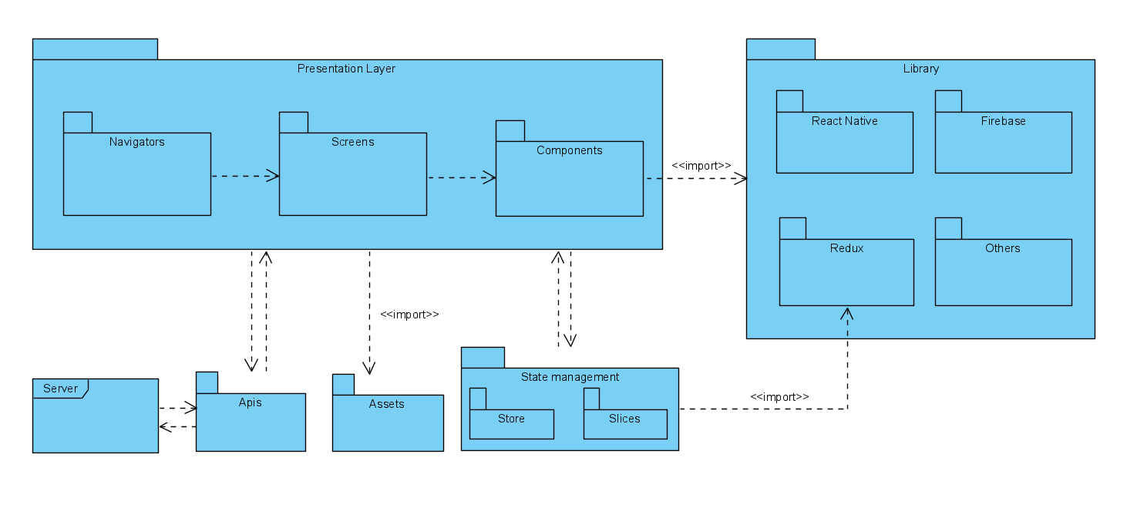

Hình 1: Package diagram

* Tầng trình diễn (Presentation Layer) chứa các gói có tác dụng vẽ giao diện người dùng, xử lí tương tác người dùng, … Trong đó gói :
  + Navigators: Định nghĩa các trình điều hướng giữa các màn hình cho ứng dụng, khai báo các màn hình trong ứng dụng
  + Screens: Định nghĩa các màn hình của ứng dụng
  + Components: Định nghĩa các thành phần có thể tái sử dụng trong nhiều màn hình của ứng dụng
* Assets: Gói chứa các tài nguyên của ứng dụng như hình ảnh…
* Library: Gói chứa các thư viện (trên hình vẽ chỉ liệt kê một số thư viện tiêu biểu)
* Apis: Gói chứa các xử lí API (tiền xử lí request, tiền xử lí response, triển khai theo các quy ước API,…) để thao tác với Server phía ngoài
* State management: Gói quản lý state của ứng dụng
  + Store: Nơi lưu trữ tập trung state
  + Slices: Chứa các action, reducer, … giúp xử lí tập trung state

## Sơ đồ triển khai (Deployment diagram)

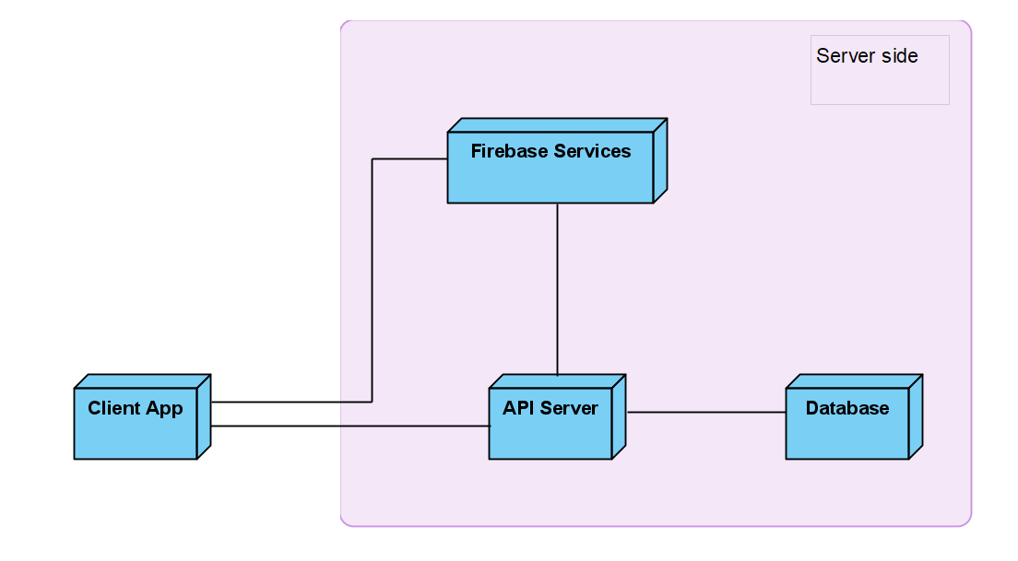

Hình 2: Deployment diagram

* Client App: Ứng dụng chính, viết bằng React Native, chạy trên thiết bị của người dùng.
* API Server: Được deploy trên heroku (<https://hidden-refuge-96933.herokuapp.com/>), để nhận và xử lí các request, thao tác với database cũng như các dịch vụ của firebase.
* Database: Sử dụng MongoDB Atlas làm Cloud Database
* Firebase Services: Gồm 2 phần chính:
  + Firebase cloud storage: Chứa dữ liệu hình ảnh / video mà người dùng gửi lên
  + Firebase cloud messaging: Giúp gửi và nhận thông báo trong ứng dụng (push notification).

# Các giải pháp và đóng góp nổi bật

* Tự thiết kế API Server
  + Nhóm sử dụng Heroku để tạo backend server phục vụ cho quá trình code. Heroku là một nền tảng điện toán đám mây cung cấp các dịch vụ giúp lập trình viên build, test và deploy sản phẩm.
  + Tại sao cần deploy API Server lên một host?: Bởi vì trong quá trình build, test cũng như deploy sản phẩm, cần một địa chỉ host cố định, không thể sử dụng localhost được.
  + Các api đã phát triển:
    - Đăng ký
    - Đăng nhập
    - Lấy danh sách bài viết
    - Đăng bài viết
    - Lấy danh sách gợi ý kết bạn
    - Gửi yêu cầu kết bạn
    - Đổi mật khẩu
* Sử dụng redux để quản lý trạng thái:
  + Trong ứng dụng React việc truyền dữ liệu giữa các Component dễ phát sinh nhiều vấn đề như việc props được truyền từ cha xuống con qua quá nhiều tầng hay việc mở rộng component làm cho phình to state của component dẫn tới việc khó debug, testing… Bởi vậy Redux sinh ra để giải quyết vấn đề này.
  + Redux sử dụng một store để lưu trữ dữ liệu của các components. Các component sẽ lấy dữ liệu trực tiếp từ store, bởi vậy sẽ tránh được việc phức tạp trong quản lý state, prop của các components.
* Push notification sử dụng FCM (Firebase Cloud Messaging)
  + Firebase là một nền tảng bao gồm các API có sẵn phục vụ nhiều yêu cầu của người sử dụng. Firebase hỗ trợ cả hai nền tảng Android và IOS nên không có gì khó hiểu khi nhiều lập trình viên chọn Firebase làm nền tảng đầu tiên để xây dựng ứng dụng.
  + Firebase Cloud Messaging (FCM) là một dịch vụ gửi thông báo, tin nhắn đa nền tảng được cung cấp bởi Google, cho phép gửi tin nhắn, thông báo một cách đáng tin cậy và hoàn toàn miễn phí tới các thiết bị đã được đăng ký. Hiện nhóm đang sử dụng FCM để gửi các thông báo như thông báo kết bạn đến cho các tài khoản sử dụng ứng dụng.
* Lưu trữ hình ảnh/video, sử dụng Firebase Cloud Storage
  + Cloud Storage được xây dựng cho các nhà phát triển ứng dụng, những người cần lưu trữ và phân phát nội dung do người dùng tạo, chẳng hạn như ảnh hoặc video.

# Trình bày sản phẩm

## Cấu trúc source code

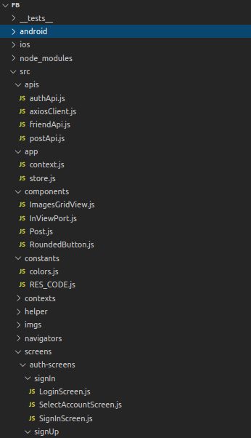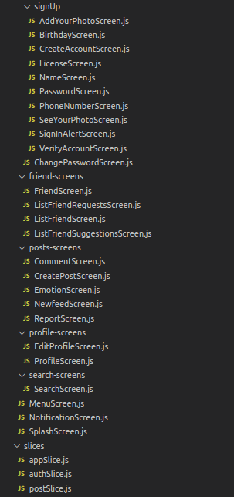

## Giao diện sản phẩm và các chức năng

Giao diện được xây dựng dựa trên giao diện của app Facebook được phát triển bởi Facebook, Inc.

Sau đây là một số ảnh giao diện:

* Giao diện đăng nhập

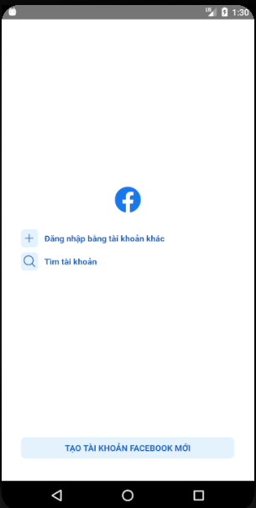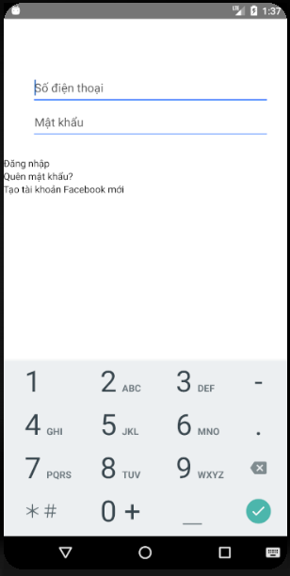

- Giao diện tạo Tạo tài khoản, với nút 'Tiếp' sẽ đưa người dùng tới trang điền thông tin

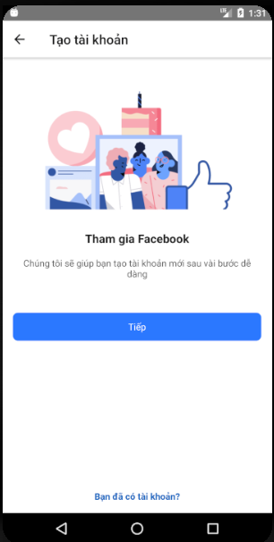

Điền thông tin theo form và tùy chọn ngày sinh nhật:

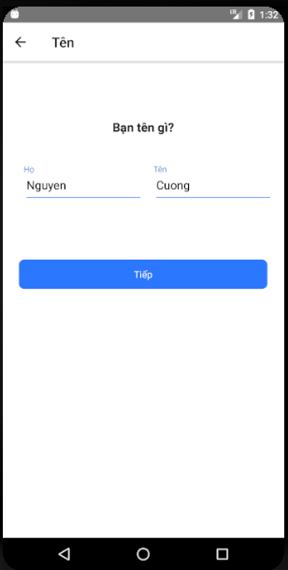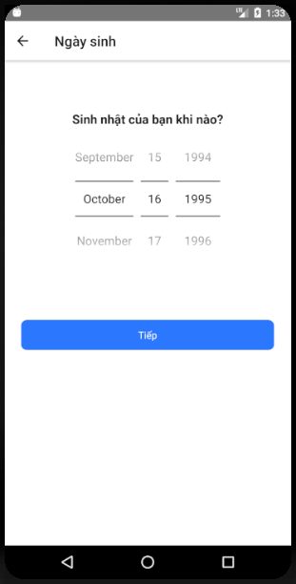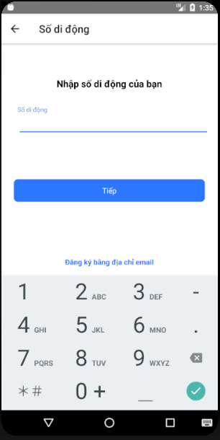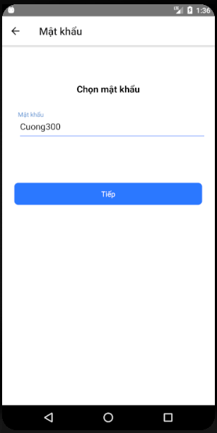

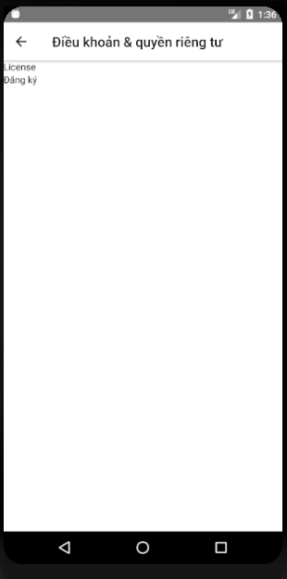

- Giao diện Menu và sau khi Đăng xuất thì có hiển thị lại người dùng mới đăng nhập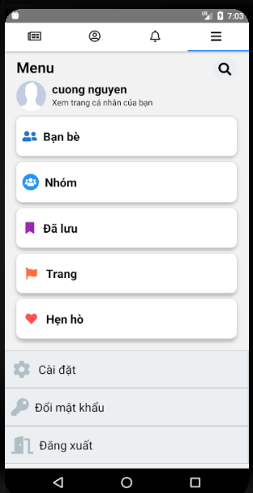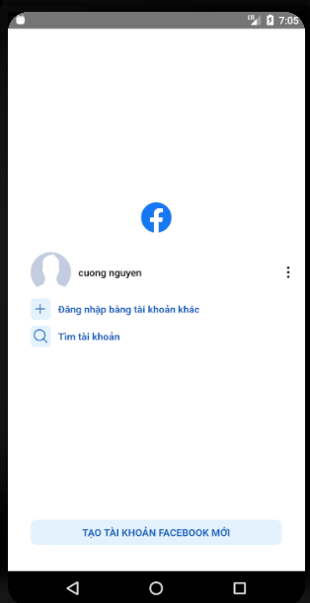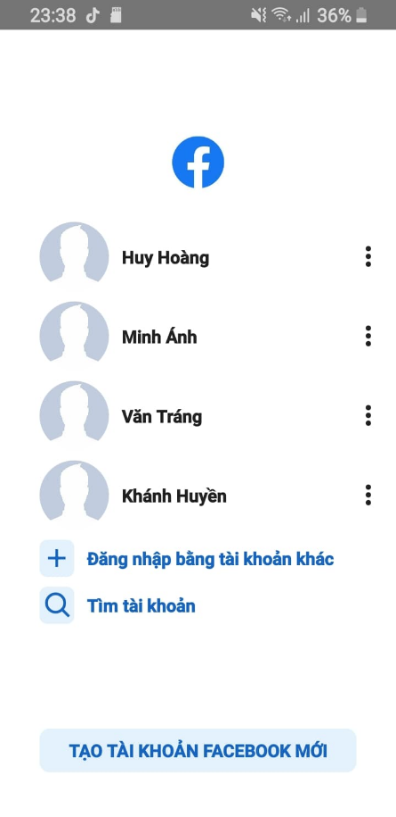

- Giao diện bảng tin với khả năng cuộn lên xuống và có thể hiển thị và chạy Video

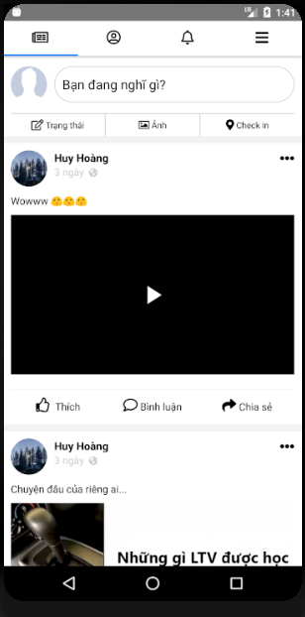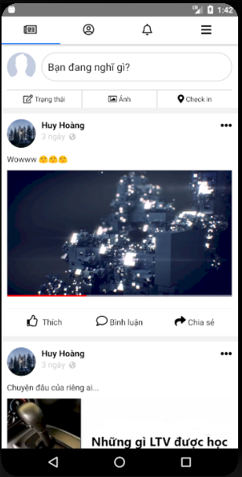

- Giao diện tìm kiếm

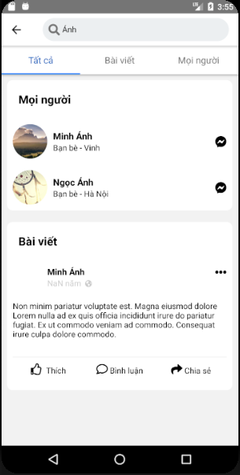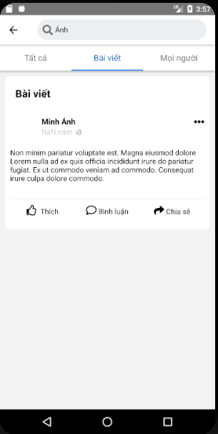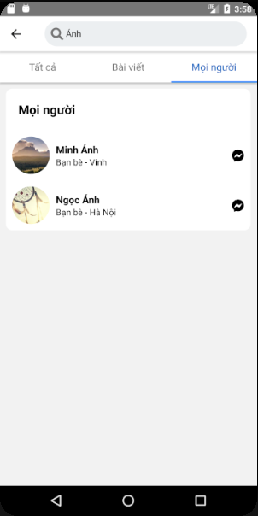

- Giao diện Tạo bài viết, có thêm tùy chọn cảm xúc, kèm ảnh, video và thông báo đã đăng thành công

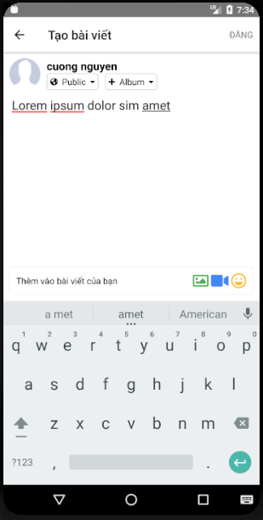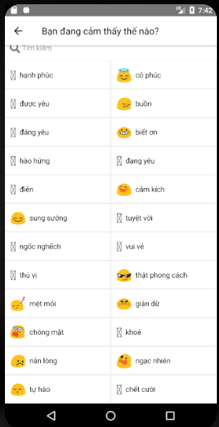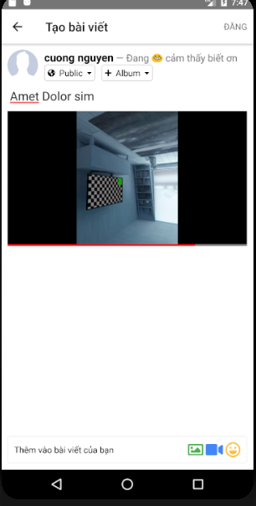 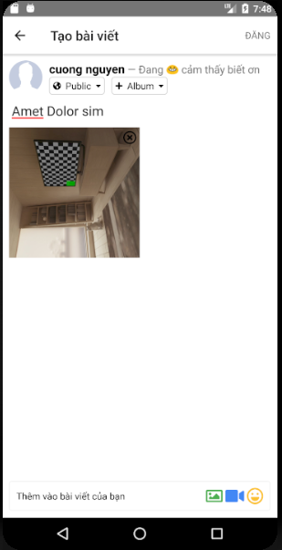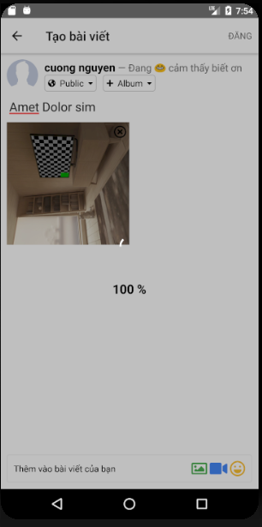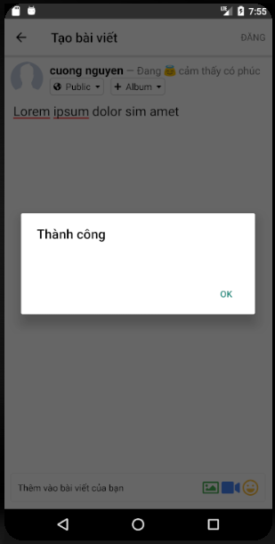

- Giao diện trang cá nhân

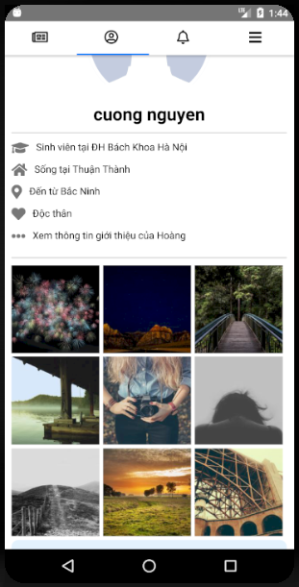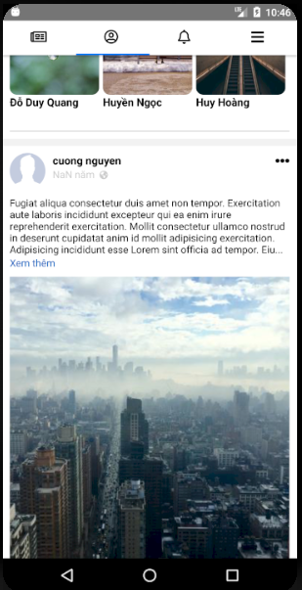

- Giao diện chỉnh sửa trang cá nhân

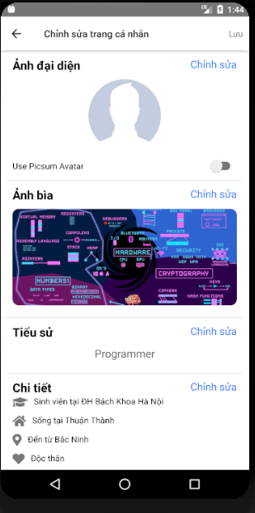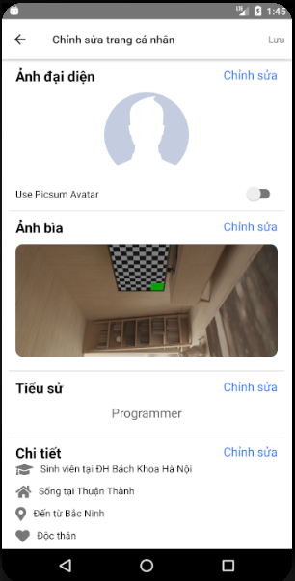

- Giao diện Bạn bè:

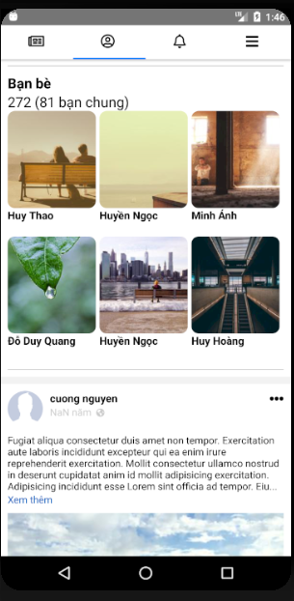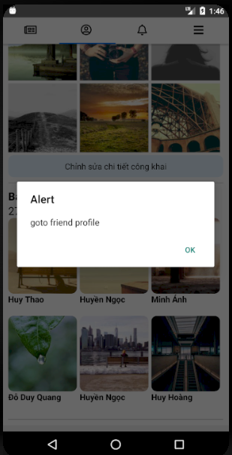

- Giao diện Thông báo và Menu

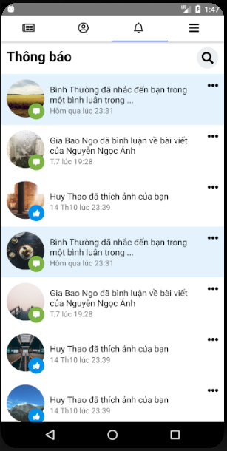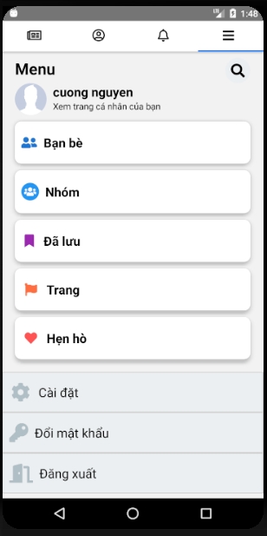

- Giao diện Quản lý Bạn bè:

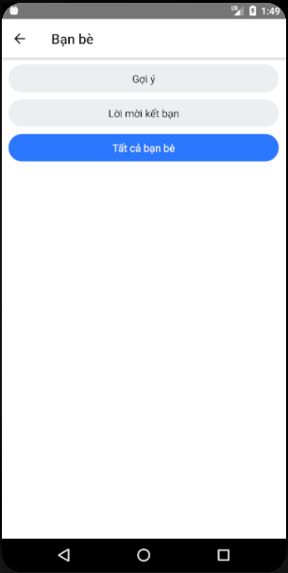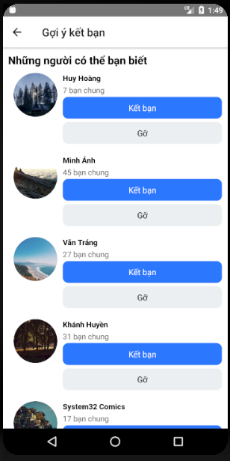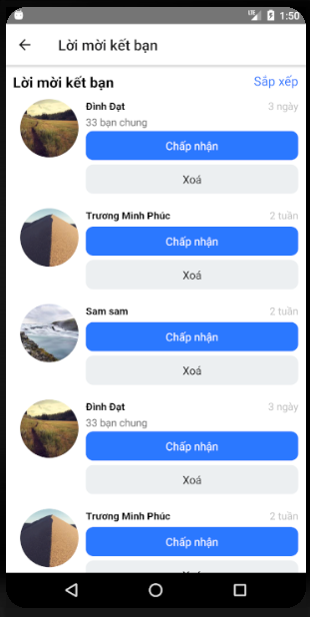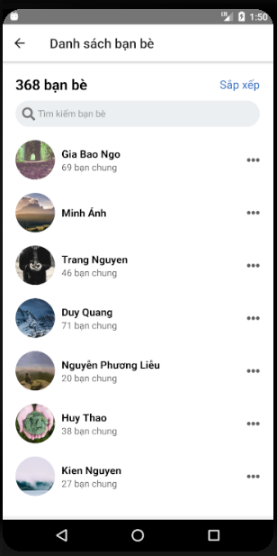

- Giao diện Bình luận :

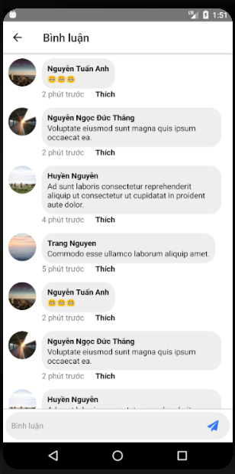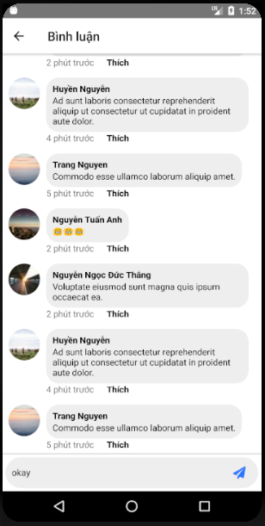

# Kết luận và hướng phát triển

## Đánh giá chung

Về mặt giao diện tuy chưa được hoàn chỉnh nhưng phần lớn các giao diện của nhóm em đều khá giống với giao diện của Facebook, tuy nhiên về phần chức năng thì chưa có nhiều và có độ hoàn thiện cao như của Facebook.

## Hướng phát triển

Hướng phát triển nhóm em dự định sẽ là phát triển thành một sản phẩm có một số lượng người sử dụng nhất định.

Có thể chỉnh sửa lại tên, hoàn thiện và phát triển thêm để sản phẩm có thể trở thành một ứng dụng Mạng xã hội, hoặc cũng có thể đưa vào thêm các chức năng như chat, gọi video,... (giống Zalo)...